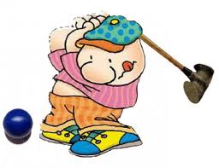**Hvordan spilles krolf?**

Det gælder, i al sin enkelthed, om at få kuglen i hul på færrest antal slag.

Alle spillere er på banen samtidig, men fordelt med 3-4 på hvert hold.

Der føres scorekort, og der sættes en streg pr. slag i venstre kolonne. Tæl sammen i højre kolonne efter hvert hul. Læg sammen løbende, så resultatet hele tiden er opdateret.

Først slår spiller 1 et slag, dernæst spiller 2, spiller 3 osv.

Man tildeles 1 straffeslag, hvis man slår for tidligt eller til en forkert kugle, og alle implicerede kugler flyttes tilbage. Ført kugle og dobbeltslag er ikke tilladt.

Man må ikke flytte flag eller andre forhindringer, hvorimod nedfaldne blade, grene og lignende godt må fjernes.

Hvis man direkte fra startstedet slår sin kugle i hul, er det en hole-in-one, og den tæller 0 slag.

Hvis man har slået sin kugle hen i nærheden af hullet på 1 slag og så bliver hjulpet i hul af andre, er det ikke en hole-in-one og tæller derfor som 1 slag.

Hvis kuglen ligger, så den ikke kan spilles, skal man gå tilbage og begynde forfra på hullet. Det koster et slag at gå tilbage og man får ikke lov at slå.

Hvis kuglen ryger helt ud af banen, ind i et bed, i en sø eller andre steder, hvor den skal flyttes ind på banen igen, koster det 1 slag at gøre dette.

Kuglen flyttes den kortest mulige vej ind på banen. Det koster ikke 1 slag, hvis andre har skubbet éns kugle ud af banen.

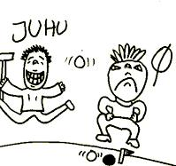Der sættes en streg på scorekortet ved hvert slag, der slås, max 8 slag på hvert hul – ellers tæller det som 10 slag.

Den, der har færrest slag, har vundet.

DGI Krolf

Det fulde regelsæt kan hentes på DGI Krolfs hjemmeside, [Få styr på krolfreglerne med DGI Krolf](https://www.dgi.dk/krolf/vaerd-at-vide-om-krolf/spilleregler)